多边形面积的计算
形面积公式的简单应用
1．一个鱼塘的形状是梯形，它的上底长21米，下底长45米，面积是759平方米。它的高是多少？
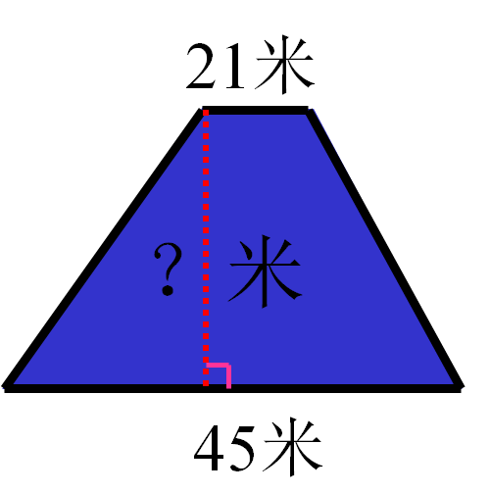

2. 等底等高的两个梯形一定可以拼成一 个平行四边形。（ ）

面积相等的两个梯形一定是等底等高。（ ）

答案提示：
- 759× 2÷ (21+45)
=1518÷ (21+45)
=1518÷ 66
=23(米)
答：它的高是23米。
2. × ×

